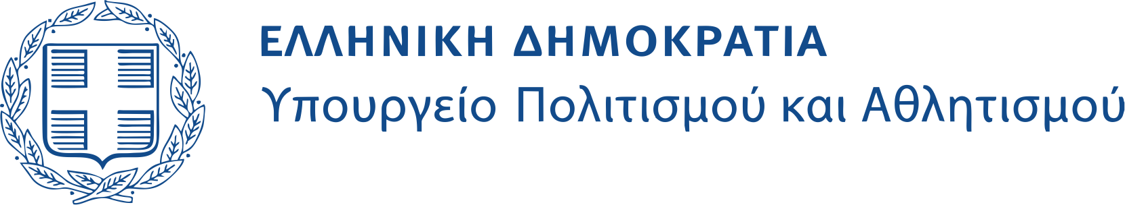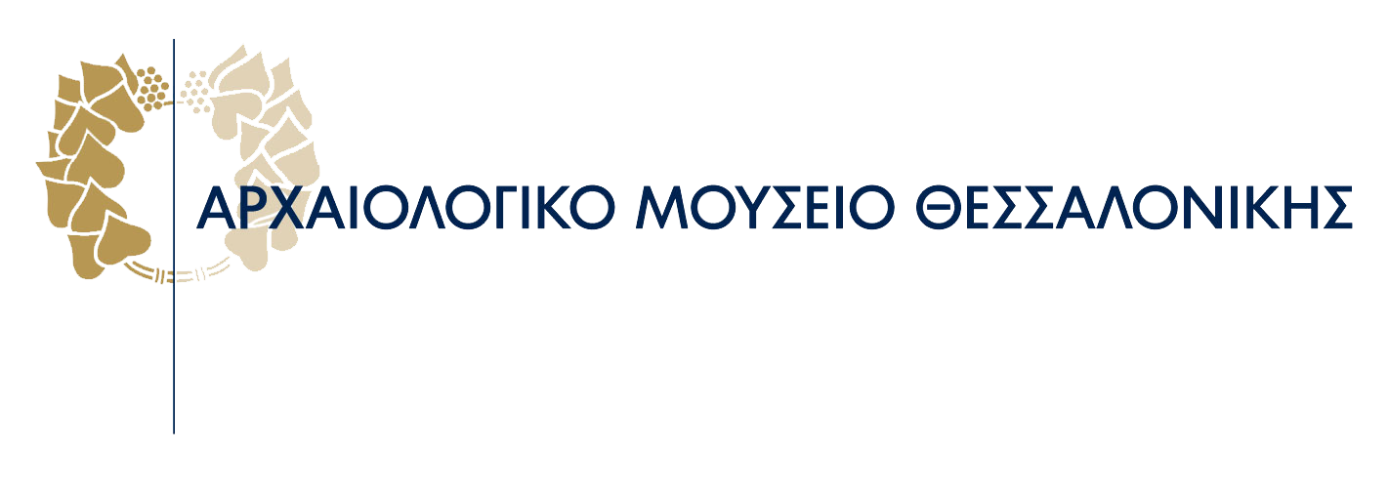

ΔΕΛΤΙΟ ΤΥΠΟΥ – ΠΡΟΣΚΛΗΣΗ
Τρίτη 7 και Τετάρτη 8 Νοεμβρίου 2017
το Αρχαιολογικό Μουσείο Θεσσαλονίκης
συμμετέχει στην
«Ημέρα Δράσης για την Προβολή του Έργου της Αρχαιολογικής Υπηρεσίας»
Οργανώνοντας τις παρακάτω ξεναγήσεις

Τρίτη 7 Νοεμβρίου 2017, 12:00 – 13:00

"Από την αποθήκη στην προθήκη"
περιήγηση στην περιοδική έκθεση "Ειδώλιο. Ένας μικρόκοσμος από πηλό".
Θα συμμετέχουν αρχαιολόγοι-επιμελητές, αρχιτέκτονες, συντηρητές, γραφίστες, διοικητικοί και τεχνικοί.
Στόχος είναι να παρουσιαστεί στο κοινό ο τρόπος δουλειάς των διαφορετικών ειδικοτήτων κατά την προετοιμασία μιας έκθεσης, ένα έργο που είναι ιδιαίτερα σύνθετο και
απαιτητικό στο πλαίσιο των δραστηριοτήτων ενός μουσείου.
Τετάρτη 8 Νοεμβρίου 2017, 11:00 – 13:00
"Incantadas. Ένα μνημείο σαν παραμύθι"
Θεματική ξενάγηση από αρχαιολόγο του Μουσείου στα πρόσφατα
εκτεθειμένα αντίγραφα των «Μαγεμένων» από τη Ρωμαϊκή Αγορά της Θεσσαλονίκης. Τα πρωτότυπα αντικείμενα εκτίθενται στο Μουσείου του Λούβρου και η ιστορία τους συνδέεται με γνωστούς αστικούς μύθους της Θεσσαλονίκης.
"Αφανή μνημεία"
Θεματική ξενάγηση από αρχαιολόγο του Μουσείου στις μόνιμες υπαίθριες εκθέσεις του. Στόχος είναι η γνωριμία με μνημεία που βρέθηκαν σε ανασκαφές στην περιοχή της Θεσσαλονίκης αλλά παρέμειναν αφανή για πολλές δεκαετίες.
Οι υπαίθριες εκθέσεις του μουσείου δίνουν φωνή σε αντικείμενα παραμελημένα, ωστόσο σημαντικά
για τη γνώση του παρελθόντος.
Οι ξεναγήσεις θα πραγματοποιηθούν σε ομάδες των είκοσι πέντε (25) ατόμων.
Απαραίτητη η δήλωση συμμετοχής στο τηλ. 2313 310 201 (ώρες επικοινωνίας 09:00-16:00)
Η είσοδος στους συμμετέχοντες στις εκδηλώσεις είναι ελεύθερη
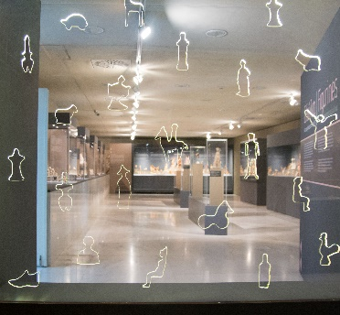
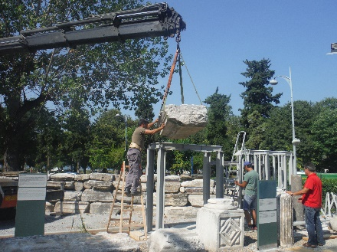
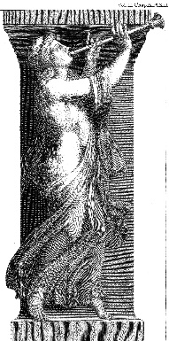

Χορηγοί επικοινωνίας:

Αρχαιολογικό Μουσείο Θεσσαλονίκης
Μ. Ανδρόνικου 6, Τ.Θ. 506 19, Τ.Κ. 540 13 Θεσσαλονίκη. Τηλ. 2313 310201, Fax 2310 861306, amth@culture.gr, www.amth.gr

